B1
Vezérlés- és irányítástechnológia
(Mikroprocesszoros irányítás)

PIC 16F84A processzor utasításainak vizsgálata 8 bites kijelzőn
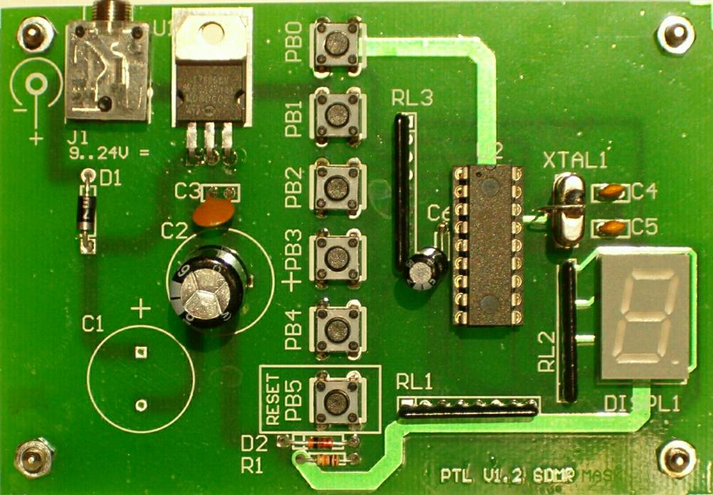
8 csatornás
teljesítmény erősítő

PortB bitjei
7 6 54 3 21 0

A gyakorló programok írásánál általánosan használható időzítő szubrutin:
time movlw b’00001111’ ;az időtartam állítása
movwf 025h
v01 decfsz 020h,1
goto v01
decfsz 021h,1
goto v01
decfsz 022h,1
goto v01
return
Ha valamely bit clear (utasításokban c –vel rövidítve) állapotban van, a lámpa nem világít. A bit set (utasításokban s –sel rövidítve) állapotában van, a lámpa világít.

+12V
0
PortA,1
PortA,0

PortB,7
PortB,6
PortB,5
PortB,4

PortA,2
PortA,3
PortA,4

PortB,0
PortB,1
PortB,2
PortB,3

PIC 16F84A
1
2
3
4
5
6
7
8
9

18
17
16
15
14
13
12
11
10

Lámpa villogtatása

A processzor induláskor, reset után alapállapotban van, a regiszterek bitjei clear, azaz logikai 0 értékűek. Érvényes ez a port B-re is, ezért a vezérelt lámpák nem világítanak. Kivételt képez a regiszterek átvitelbitje, amely megtartja korábbi értékét, ha szükséges ezt külön kell törölni (l. rrf és rlf utasítások).
Valamely lámpát bekapcsolhatjuk a
bsf portb,0
bsf portb,1
…
bsf portb,7
utasítással. A bsf rövidítés jelentése: bit set file. Az adott regiszter adott bitjén set értéket állít be, ezért a lámpa világít.
A bekapcsolt lámpát kikapcsolni a
bcf portb,0
bcf portb,1
…
bcf portb,7
utasítással. A bcf rövidítés jelentése: bit clear file. Az adott regiszter adott bitjén clear értéket állít be, ezért a lámpa nem világít.
A lámpa villogtatás algoritmusa egy set értékből, időzítésből, clear értékből, időzítésből áll az adott biten. A teljes program a fordítónak szóló direktívákból, főprogramból és a szükséges szubrutinokból áll.

Programom egy növekvő sebességű futófényt hoz létre a vezérelt fénydiódákon, a diódák közötti váltásra bitműveleteket használva. A lámpák közti léptetésnél ha a következő fény kigyúl, az előző (vagy ha a sorban legelsőre térünk vissza, akkor a legutolsó) kialszik. BCF és BSF műveleteket használtam a bitek manipulációjára, az időzítés csökkentésére pedig folyamatosan dekrementált időzítő ciklust - ez utóbbit évfolyamdolgozatomban részleteztem.

list p=16F84A
#include "P16F84A.inc"
bsf status,5
movlw 0FFh
movwf trisa
clrf trisb
bcf status,5

movlw b'11111111'
movwf 030h
mozog bcf portb,7
bsf portb,0
call times
bcf portb,0
bsf portb,1
call times
bcf portb,1
bsf portb,2
call times
bcf portb,2
bsf portb,3
call times
bcf portb,3
bsf portb,4
call times
bcf portb,4
bsf portb,5
call times
bcf portb,5
bsf portb,6
call times
bcf portb,6
bsf portb,7
call times
rrf 030h,1
bcf 030h,7
btfsc 030h,0
goto mozog
vege goto vege

times btfsc 030h,7
call time
btfsc 030h,6
call time
btfsc 030h,5
call time
btfsc 030h,4
call time
btfsc 030h,3
call time
btfsc 030h,2
call time
btfsc 030h,1
call time
btfsc 030h,0
call time

time movlw b'00000011'
movwf 025h
movlw b'00000111'
movwf 021h
movlw b'00000011'
movwf 022h
v01 ;decfsz 020h,1
;goto v01
;decfsz 021h,1
;goto v01
decfsz 022h,1
goto v01
decfsz 025h,1
goto v01
return
end

